人工智慧期中報告

PID控制理論

前言：

　　這是我目前正在延伸的專題題目，使用PID制來控制PWM（脈波寬度調變），由此來控制致冷片的工作頻率，來達到恆溫的效果。

**….以下節入內容>>>PID Wiki** <https://zh.wikipedia.org/wiki/PID%E6%8E%A7%E5%88%B6%E5%99%A8>

理論：

　　PID是以它的三種糾正算法而命名。受控變數是三種算法（比例、積分、微分）相加後的結果，即為其輸出，其輸入為誤差值（設定值減去測量值後的結果）或是由誤差值衍生的信號。若定義u(t)為控制輸出，PID演算法可以用下式表示：

$$u\left(t\right)=MV\left(t\right)=K_{p}e\left(t\right)+K_{i}\int_{0}^{t}{e(τ)dτ}+K_{d}\frac{d}{dt}e(t)$$

其中：

$K_{p}$　　：比例增益，是調適參數

$K_{i}$　　：積分增益，也是調適參數

$K_{d}$　　：微分增益，也是調適參數

　　e：誤差=設定值（SP）- 回授值（PV）

　　t：目前時間

$τ$　　：積分變數，數值從0到目前時間t

Pulse Width Modulation (PWM)，脈衝寬度調變

　　簡單的說，他是一種利用數位訊號模擬類比訊號的方式。通常我們可以用來調整燈光的亮度、馬達的轉速、RGB LED 的配色、螢幕亮度控制、喇叭的大小聲/聲音頻率等……。

**….以上節入內容>>>其餘皆為原創**

流程圖：

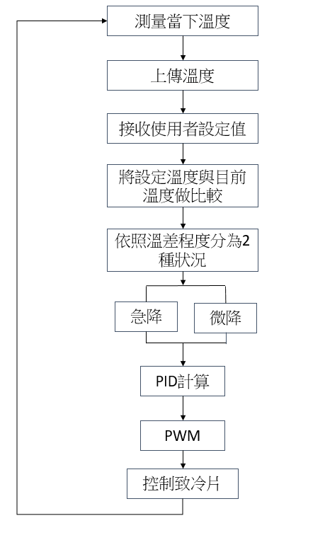

模擬電路圖

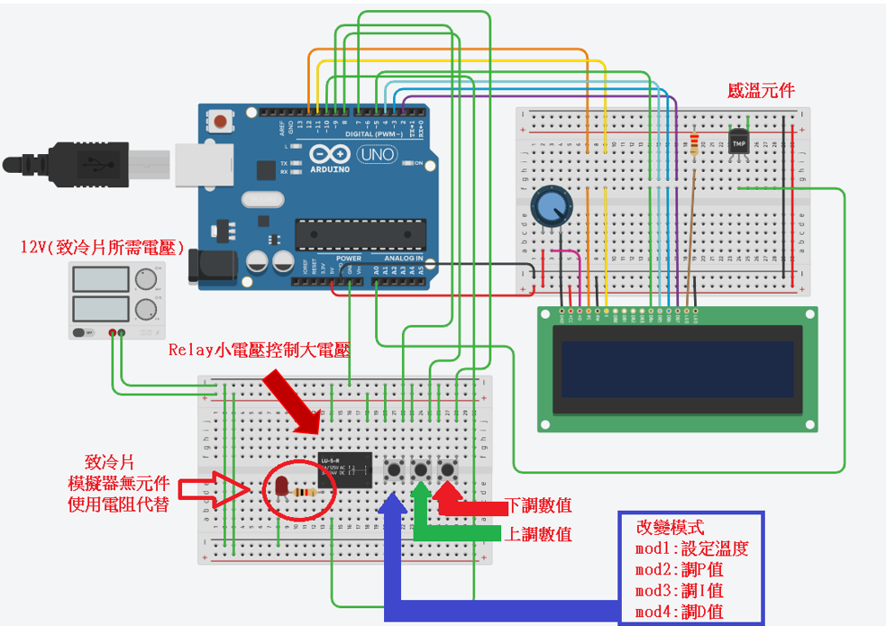

　　BJT/MOSFET開關電路模擬器有問題，使用電晶體取代Relay效率更好。

實際電路圖

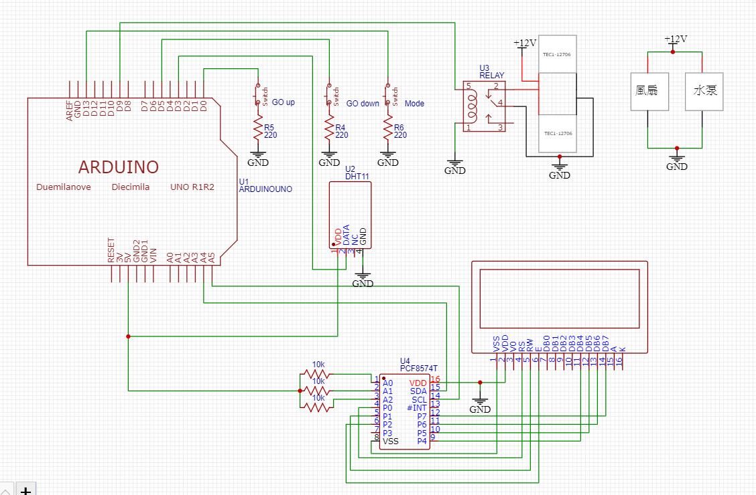

參考資料：

<https://lutron1980.pixnet.net/blog/post/171215079>

<https://zh.wikipedia.org/wiki/PID%E6%8E%A7%E5%88%B6%E5%99%A8>

<https://kknews.cc/zh-tw/tech/p4y83ke.html>

<https://blog.csdn.net/zhaoyuaiweide/article/details/54573676>

<https://kknews.cc/zh-tw/digital/xparxoq.html>

<https://kknews.cc/zh-tw/digital/xparxoq.html>